附件二

高级中学教师、中等职业学校教师和中等职业学校实习指导教师资格网上申报示意图

- 中国教师资格网（网址：https://www.jszg.edu.cn/）。

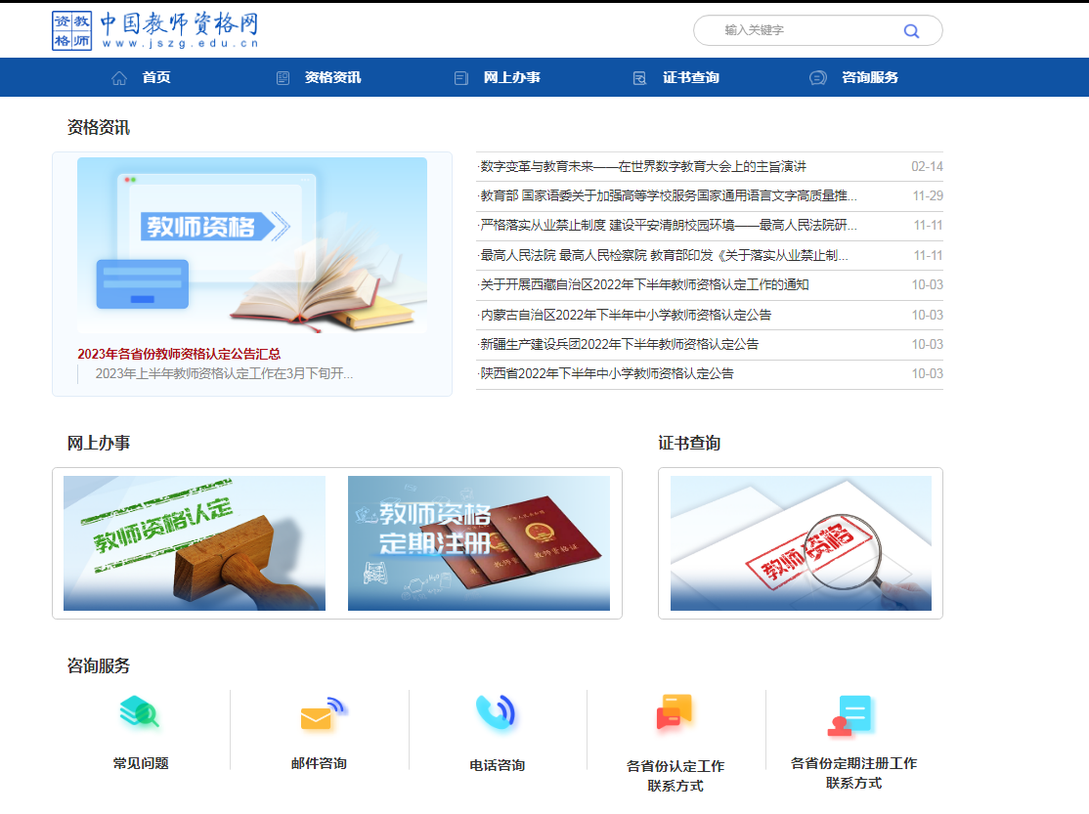

进入“网上办事”版块中的“教师资格认定”



二、进入“在线办理”完成注册(或登录)
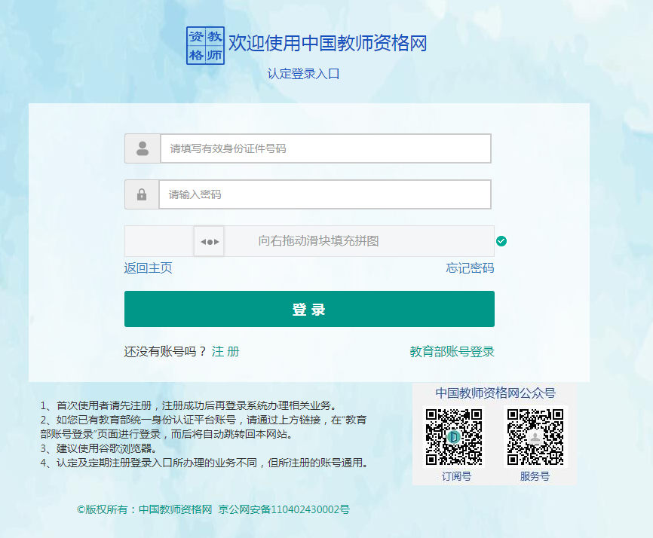

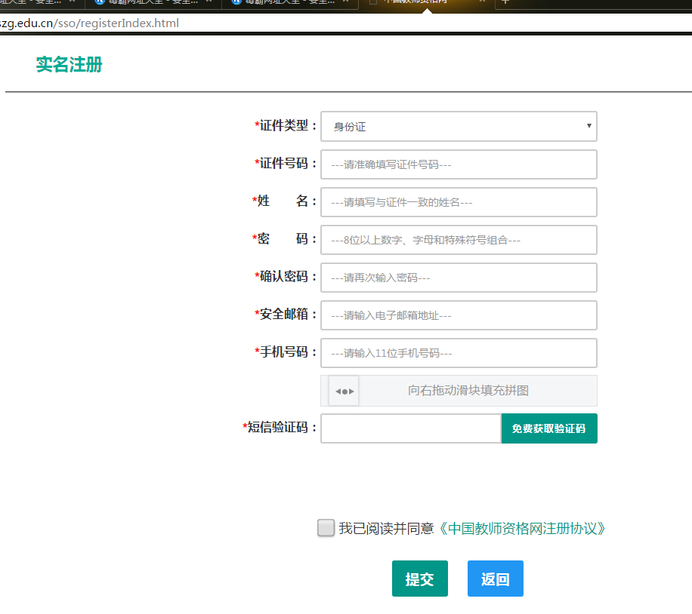

填写和验证普通话证书（验证未通过者需要向现场确认点提交证书复印件进行人工查询）
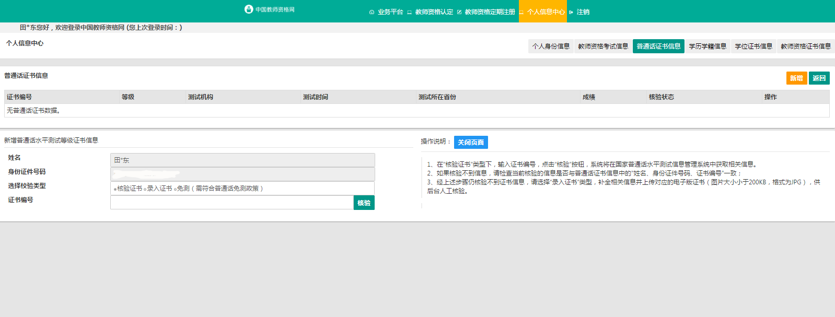

填写和验证教师资格考试合格证（验证未通过者需要向现场确认点提交证书复印件进行人工查询）
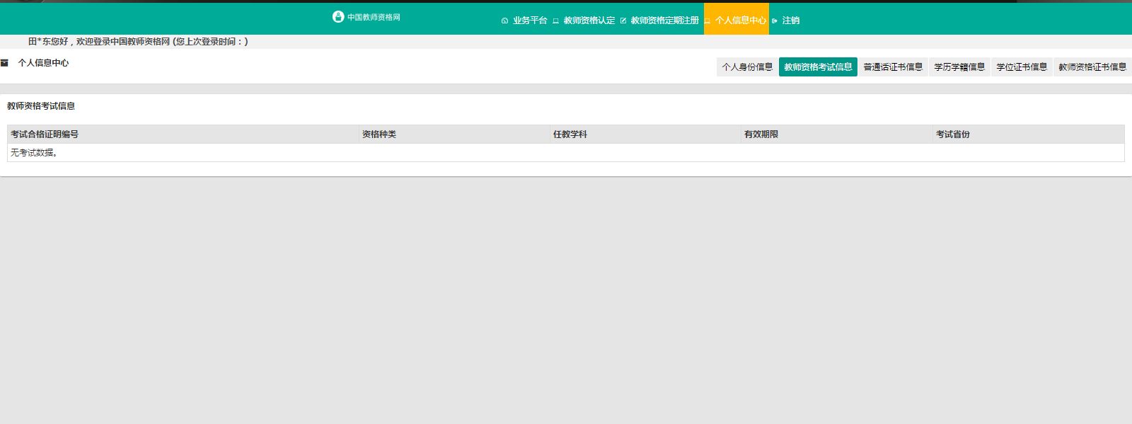

填写和验证学历证书（验证未通过者需要向现场确认点提交证书复印件进行人工查询）
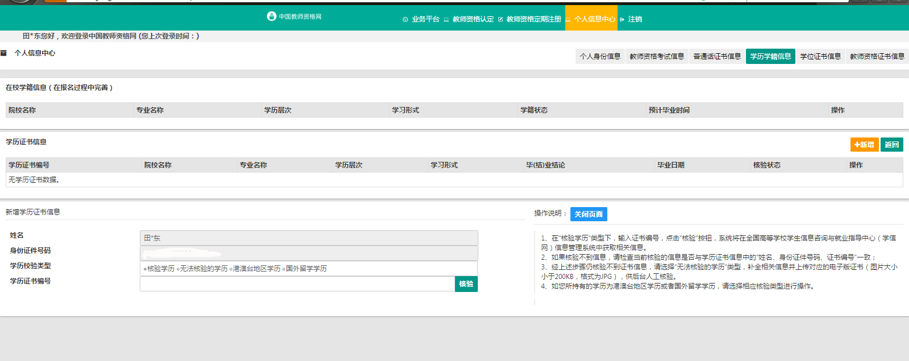

填写学位证书
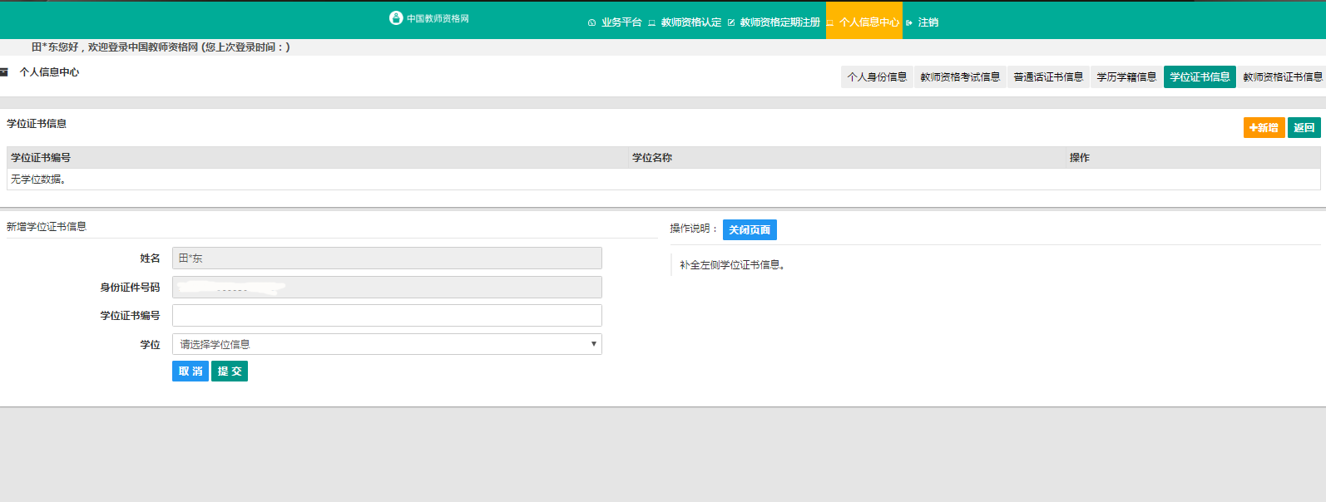

二、网上报名
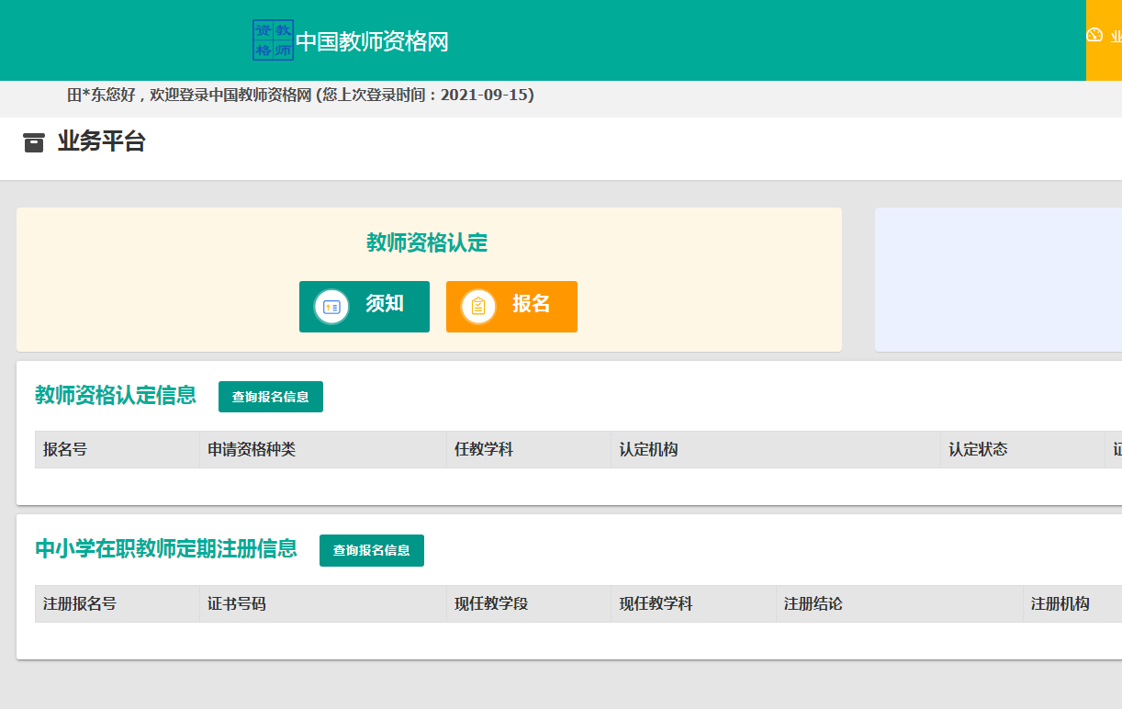

选择认定机构
如：高中教师资格-贵州省-遵义市-遵义市教育体育局
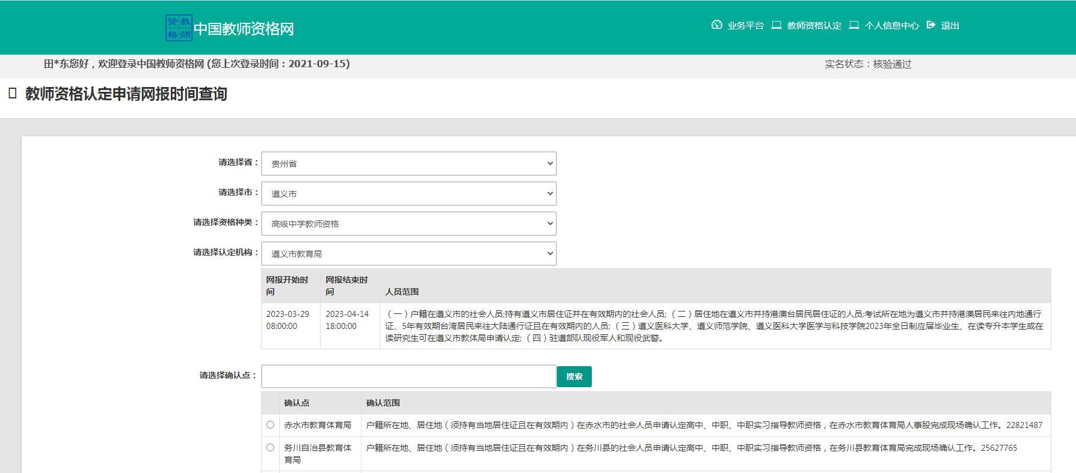

选择现场确认点（户籍所在地、居住地、部队驻地的县（区、市）教育体育局）
如：红花岗区户籍或居住地，选择红花岗区教育体育局
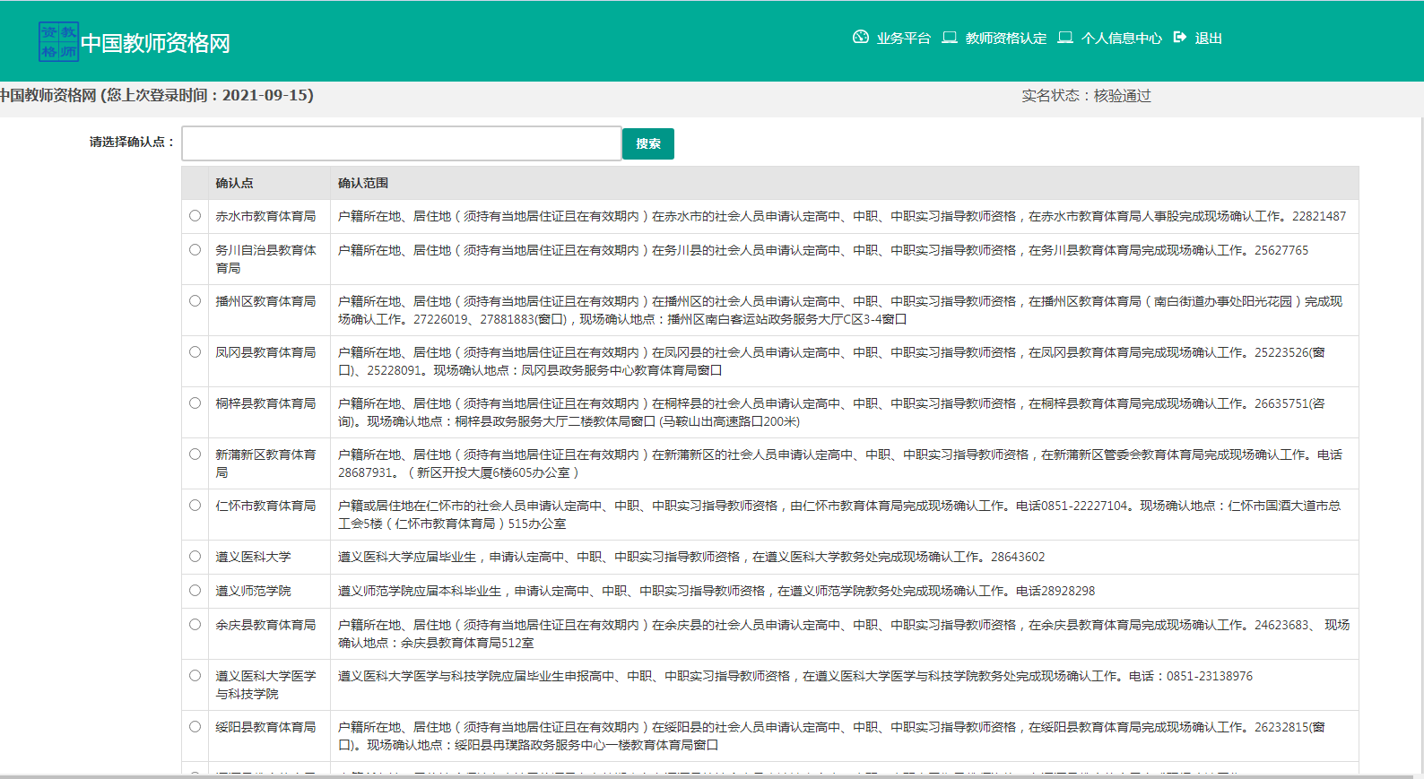

认定申请报名（所有信息核对无误后，提交认定申请报名）


教师资格认定网上申报协议
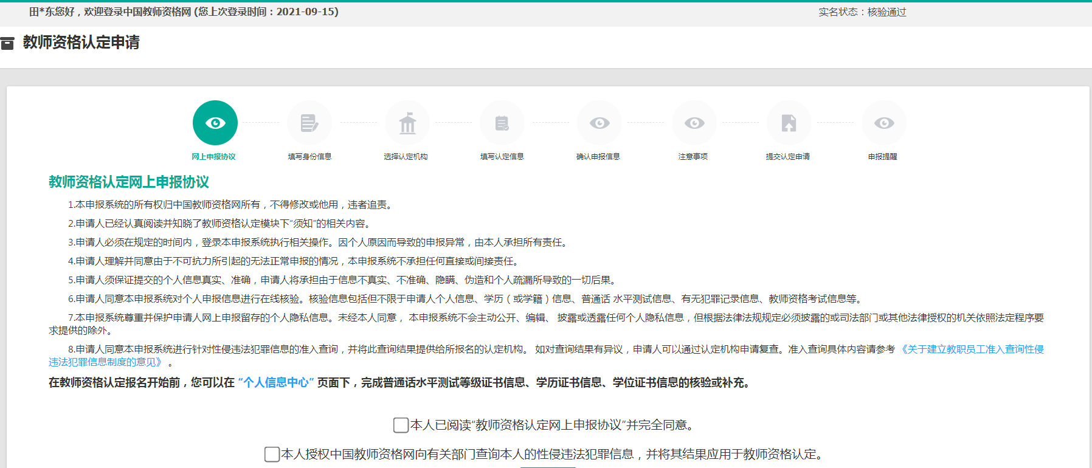



申请人按照填写申报信息-选择认定机构-填写认定信息-确认申报信息-注意事项-提交认定申请-申报提醒的顺序，完成教师资格网上申报

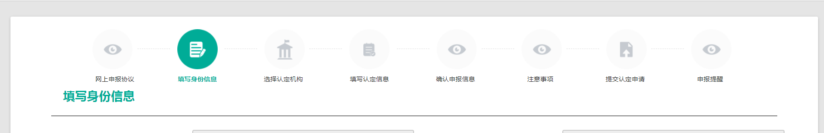

注意：申报过程中需要下载个人承诺书，签名后上传。

